# Sommaire

Sommaire 1

Introduction 3

Recommandations techniques 3

Création du programme principal 3

Chargement de la fenêtre principale 3

Affichage de l’emplacement de la base de données SQLite 3

Modification de l’emplacement de la base de données SQLite 4

Création de la fenêtre principale 5

Initialisation de la fenêtre principale 5

Importation d’un module JS 6

Définition des propriétés couleurs 6

Définition de la propriété base de données 7

Chargement de police personnalisée 7

Initialisation de la pile de vues graphiques 8

Récupération du signal d’initialisation de la fenêtre 8

Chargement de la page de connexion 9

Appel d’une fonction JS 10

Création d’un pop-up 11

Gestion de la connexion d’un utilisateur 13

Création de la page de connexion 16

Initialisation de la page 16

Création du signal d’inscription 16

Création du fond de la page 16

Création du logo 17

Création du champ du nom d’utilisateur 19

Création du champ du mot de passe 21

Création du bouton de connexion 24

Gestion de la connexion d’un utilisateur 27

Création du bouton d’inscription 30

Gestion de l’inscription d’un utilisateur 32

Création de la page d’inscription 35

Initialisation de la page 35

Création des propriétés de la page 36

Création du fond de la page 36

Création du titre de la page 37

Création de l’interface graphique de la page 39

Gestion de l’annulation de l’inscription 43

Gestion de l’inscription d’un utilisateur 43

Création du module Backend JS 45

Création de la variable de gestion des erreurs 45

Création de la variable de gestion de la base de données 45

Gestion des erreurs 45

Gestion de la base de données 46

Gestion des utilisateurs 47

Création d’un bouton personnalisé 48

Initialisation du bouton 49

Création de la propriété alias du nom 49

Création des propriétés des couleurs 50

Gestion du texte du bouton 50

Gestion du fond et de la bordure du bouton 50

Création d’un champ de saisie 51

Initialisation du champ 51

Création d’un pop-up personnalisé 51

Initialisation du pop-up 52

Création du fond du pop-up 52

Création du texte du pop-up 53

Création de la propriété alias du texte 53

Fermeture du pop-up après un certain temps 54

Création d’un timer 54

Création du timer 54

Démarrage du timer 55

Utilisation de FontAwesome 55

Référence complète des icônes FontAwesome 55

Utilisation de scripts Batch 56

Affichage de l’arbre des répertoires et fichiers 56

# Introduction

Le but de ce tutoriel est de vous apprendre à créer une application mobile Android - iOS en C++ - Qt – QML - JS permettant la gestion d’un système de connexion et d’inscription de nouveaux utilisateurs.

# Recommandations techniques

Pour tester les extraits de code dans ce tutoriel, vous aurez besoin des éléments suivants:

* Une bibliothèque d’interface graphique Qt:

<https://www.qt.io/>

* Un environnement de développement intégré Android Studio:

<https://developer.android.com/studio>

# Création du programme principal

## Chargement de la fenêtre principale

Programme C++:

//===============================================

// main.cpp

//===============================================

int **main**(int **_argc**, char** **_argv**) {

QGuiApplication **lApp**(*_argc*, *_argv*);

QQmlApplicationEngine **engine**;

const QUrl **url**("qrc:/qml/main.qml");

QObject::connect(&engine, &QQmlApplicationEngine::objectCreationFailed,

&lApp, []() { QCoreApplication::exit(-1); },

Qt::QueuedConnection);

engine.load(url);

return lApp.exec();

}

//===============================================

## Affichage de l’emplacement de la base de données SQLite

Résultat:



Programme C++:

//===============================================

// main.cpp

//===============================================

int **main**(int **_argc**, char** **_argv**) {

QGuiApplication **lApp**(*_argc*, *_argv*);

QQmlApplicationEngine **lEngine**;

const QUrl **lUrl**("qrc:/qml/main.qml");

QObject::connect(&lEngine, &QQmlApplicationEngine::objectCreationFailed,

&lApp, []() { QCoreApplication::exit(-1); },

Qt::QueuedConnection);

lEngine.load(lUrl);

qDebug() << lEngine.offlineStoragePath();

return lApp.exec();

}

//===============================================

## Modification de l’emplacement de la base de données SQLite

Résultat:

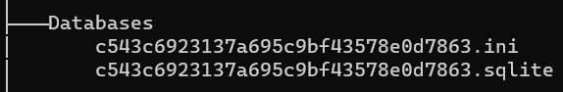

Contenu du fichier INI:

#================================================

# Fichier.ini

#================================================

**[General]**

Name**=**db_readydev.dat

Version**=**1.0

Description**=**Base de données de ReadyDev

EstimatedSize**=**1000000

Driver**=**QSQLITE

#================================================

Programme C++:

//===============================================

// main.cpp

//===============================================

int **main**(int **_argc**, char** **_argv**) {

QGuiApplication **lApp**(*_argc*, *_argv*);

QQmlApplicationEngine **lEngine**;

const QUrl **lUrl**("qrc:/qml/main.qml");

QObject::connect(&lEngine, &QQmlApplicationEngine::objectCreationFailed,

&lApp, []() { QCoreApplication::exit(-1); },

Qt::QueuedConnection);

lEngine.setOfflineStoragePath(".");

lEngine.load(lUrl);

qDebug() << lEngine.offlineStoragePath();

return lApp.exec();

}

//===============================================

# Création de la fenêtre principale

## Initialisation de la fenêtre principale

Résultat:

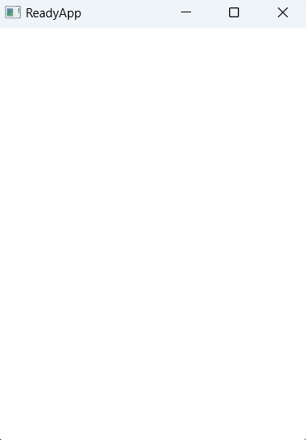

Programme QML:

//===============================================

// main.qml

//===============================================

ApplicationWindow {

id: *rootWindow*

width: 300

height: 400

visible: true

title: *qsTr*("ReadyApp")

}

//===============================================

## Importation d’un module JS

Résultat:



Programme QML:

//===============================================

// main.qml

//===============================================

import "qrc:/js/GBackend.js" as GBackend

//===============================================

ApplicationWindow {

id: *rootWindow*

width: 300

height: 400

visible: true

title: *qsTr*("ReadyApp")

}

//===============================================

Programme JS:

//===============================================

// GBackend.js

//===============================================

*console*.log("GBackend.js...")

//===============================================

## Définition des propriétés couleurs

Programme QML:

//===============================================

// main.qml

//===============================================

ApplicationWindow {

id: *rootWindow*

width: 300

height: 400

visible: true

title: *qsTr*("ReadyApp")

property color backGroundColor : "#394454"

property color mainAppColor: "#6fda9c"

property color mainTextCOlor: "#f0f0f0"

property color popupBackGroundColor: "#b44"

property color popupTextCOlor: "#ffffff"

}

//===============================================

## Définition de la propriété base de données

Programme QML:

//===============================================

// main.qml

//===============================================

ApplicationWindow {

id: *rootWindow*

width: 300

height: 400

visible: true

title: *qsTr*("ReadyApp")

property color backGroundColor : "#394454"

property color mainAppColor: "#6fda9c"

property color mainTextCOlor: "#f0f0f0"

property color popupBackGroundColor: "#b44"

property color popupTextCOlor: "#ffffff"

property var dataBase

}

//===============================================

## Chargement de police personnalisée

Programme QML:

//===============================================

// main.qml

//===============================================

ApplicationWindow {

id: *rootWindow*

width: 300

height: 400

visible: true

title: *qsTr*("ReadyApp")

property color backGroundColor : "#394454"

property color mainAppColor: "#6fda9c"

property color mainTextCOlor: "#f0f0f0"

property color popupBackGroundColor: "#b44"

property color popupTextCOlor: "#ffffff"

property var dataBase

FontLoader {

id: *fontAwesome*

source: "qrc:/font/fontawesome-webfont.ttf"

}

}

//===============================================

## Initialisation de la pile de vues graphiques

Programme QML:

//===============================================

// main.qml

//===============================================

ApplicationWindow {

id: *rootWindow*

width: 300

height: 400

visible: true

title: *qsTr*("ReadyApp")

property color backGroundColor : "#394454"

property color mainAppColor: "#6fda9c"

property color mainTextCOlor: "#f0f0f0"

property color popupBackGroundColor: "#b44"

property color popupTextCOlor: "#ffffff"

property var dataBase

FontLoader {

id: *fontAwesome*

source: "qrc:/font/fontawesome-webfont.ttf"

}

StackView {

id: *stackView*

focus: true

anchors.fill: *parent*

}

}

//===============================================

## Récupération du signal d’initialisation de la fenêtre

Résultat:



Programme QML:

//===============================================

// main.qml

//===============================================

ApplicationWindow {

id: *rootWindow*

width: 300

height: 400

visible: true

title: *qsTr*("ReadyApp")

property color backGroundColor : "#394454"

property color mainAppColor: "#6fda9c"

property color mainTextCOlor: "#f0f0f0"

property color popupBackGroundColor: "#b44"

property color popupTextCOlor: "#ffffff"

property var dataBase

FontLoader {

id: *fontAwesome*

source: "qrc:/font/fontawesome-webfont.ttf"

}

StackView {

id: *stackView*

focus: true

anchors.fill: *parent*

}

Component.onCompleted: {

*console*.log("Component.onCompleted...")

}

}

//===============================================

## Chargement de la page de connexion

Programme QML:

//===============================================

// main.qml

//===============================================

ApplicationWindow {

id: *rootWindow*

width: 300

height: 400

visible: true

title: *qsTr*("ReadyApp")

property color backGroundColor : "#394454"

property color mainAppColor: "#6fda9c"

property color mainTextCOlor: "#f0f0f0"

property color popupBackGroundColor: "#b44"

property color popupTextCOlor: "#ffffff"

property var dataBase

FontLoader {

id: *fontAwesome*

source: "qrc:/font/fontawesome-webfont.ttf"

}

StackView {

id: *stackView*

focus: true

anchors.fill: *parent*

}

Component.onCompleted: {

*stackView*.push("qrc:/qml/GLoginUi.qml")

}

}

//===============================================

// GLoginUi.qml

//===============================================

Page {

id: *loginPage*

}

//===============================================

## Appel d’une fonction JS

Résultat:

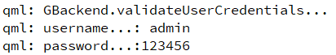

Programme QML:

//===============================================

// main.qml

//===============================================

ApplicationWindow {

id: *rootWindow*

width: 300

height: 400

visible: true

title: *qsTr*("ReadyApp")

property color backGroundColor : "#394454"

property color mainAppColor: "#6fda9c"

property color mainTextCOlor: "#f0f0f0"

property color popupBackGroundColor: "#b44"

property color popupTextCOlor: "#ffffff"

property var dataBase

FontLoader {

id: *fontAwesome*

source: "qrc:/font/fontawesome-webfont.ttf"

}

StackView {

id: *stackView*

focus: true

anchors.fill: *parent*

}

Component.onCompleted: {

*stackView*.push("qrc:/qml/GLoginUi.qml")

}

function *loginUser*(_username, _password) {

*GBackend*.validateUserCredentials(*_username*, *_password*)

}

}

//===============================================

Programme JS:

//===============================================

// GBackend.js

//===============================================

import "qrc:/js/GBackend.js" as *GBackend*

//===============================================

function *validateUserCredentials*(_username, _password) {

*console*.log("GBackend.validateUserCredentials...")

*console*.log("username...: " + *_username*)

*console*.log("password...:" + *_password*)

}

//===============================================

## Création d’un pop-up

Résultat:

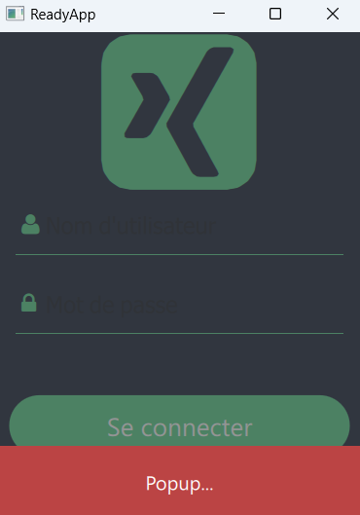

Programme QML:

//===============================================

// main.qml

//===============================================

ApplicationWindow {

id: *rootWindow*

width: 300

height: 400

visible: true

title: *qsTr*("ReadyApp")

property color backGroundColor : "#394454"

property color mainAppColor: "#6fda9c"

property color mainTextCOlor: "#f0f0f0"

property color popupBackGroundColor: "#b44"

property color popupTextCOlor: "#ffffff"

property var dataBase

FontLoader {

id: *fontAwesome*

source: "qrc:/font/fontawesome-webfont.ttf"

}

StackView {

id: *stackView*

focus: true

anchors.fill: *parent*

}

Component.onCompleted: {

*stackView*.push("qrc:/qml/GLoginUi.qml")

}

Popup {

id: *popup*

property alias popMessage: *message*.text

background: Rectangle {

implicitWidth: *rootWindow*.width

implicitHeight: 60

color: *popupBackGroundColor*

}

y: (*rootWindow*.height - 60)

modal: true

focus: true

closePolicy: Popup.CloseOnPressOutside

Text {

id: *message*

anchors.centerIn: *parent*

font.pointSize: 12

color: *popupTextCOlor*

}

onOpened: popupClose.start()

}

Timer {

id: *popupClose*

interval: 2000

onTriggered: *popup*.close()

}

function *loginUser*(_username, _password) {

*popup*.popMessage = "Popup..."

*popup*.open()

}

}

//===============================================

## Gestion de la connexion d’un utilisateur

Résultat:

Résultat du nom d’utilisateur vide:

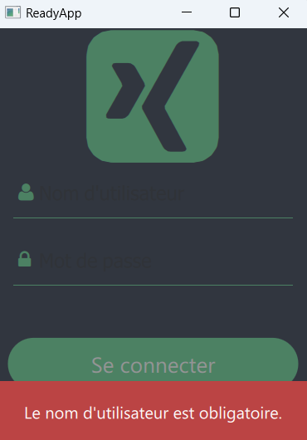

Résultat du mot de passe vide:

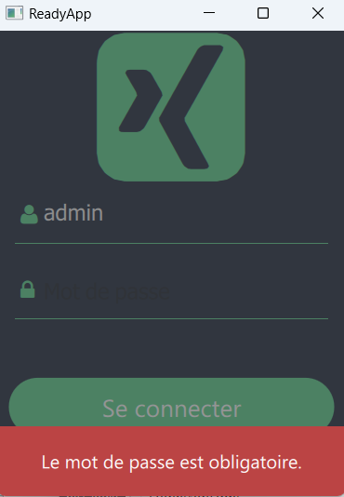

Résultat du nom d’utilisateur incorrect:

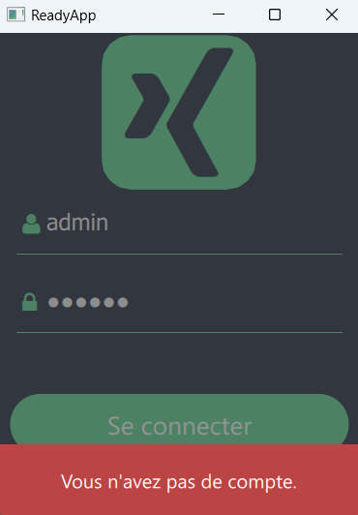

Résultat du mot de passe incorrect:

Programme QML:

//===============================================

// main.qml

//===============================================

ApplicationWindow {

id: *rootWindow*

width: 300

height: 400

visible: true

title: *qsTr*("ReadyApp")

property color backGroundColor : "#394454"

property color mainAppColor: "#6fda9c"

property color mainTextCOlor: "#f0f0f0"

property color popupBackGroundColor: "#b44"

property color popupTextCOlor: "#ffffff"

property var dataBase

FontLoader {

id: *fontAwesome*

source: "qrc:/font/fontawesome-webfont.ttf"

}

StackView {

id: *stackView*

focus: true

anchors.fill: *parent*

}

Component.onCompleted: {

*stackView*.push("qrc:/qml/GLoginUi.qml")

}

Popup {

id: *popup*

property alias popMessage: *message*.text

background: Rectangle {

implicitWidth: *rootWindow*.width

implicitHeight: 60

color: *popupBackGroundColor*

}

y: (*rootWindow*.height - 60)

modal: true

focus: true

closePolicy: Popup.CloseOnPressOutside

Text {

id: *message*

anchors.centerIn: *parent*

font.pointSize: 12

color: *popupTextCOlor*

}

onOpened: popupClose.start()

}

function *loginUser*(_username, _password) {

if(!*GBackend*.validateUserCredentials(*_username*, *_password*)) {

*popup*.popMessage = *GBackend*.getErrors()

*popup*.open()

return

}

}

}

//===============================================

# Création de la page de connexion

## Initialisation de la page

Programme QML:

//===============================================

// GLoginUi.qml

//===============================================

Page {

id: *loginPage*

}

//===============================================

## Création du signal d’inscription

Programme QML:

//===============================================

// GLoginUi.qml

//===============================================

Page {

id: *loginPage*

signal registerClicked()

}

//===============================================

## Création du fond de la page

Résultat:

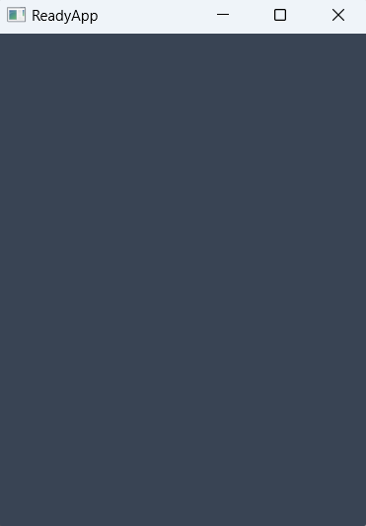

Programme QML:

//===============================================

// GLoginUi.qml

//===============================================

Page {

id: *loginPage*

signal registerClicked()

background: Rectangle {

color: backGroundColor

}

}

//===============================================

## Création du logo

Résultat:

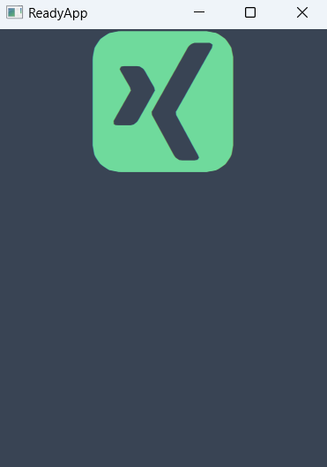

Programme QML:

//===============================================

// GLoginUi.qml

//===============================================

Page {

id: *loginPage*

signal registerClicked()

background: Rectangle {

color: backGroundColor

}

Rectangle {

id: *iconRect*

width: *parent*.width

height: *parent*.height / 3

color: backGroundColor

Text {

id: *icontext*

text: *qsTr*("\uf169")

anchors.centerIn: *parent*

font.pointSize: 112

font.family: "fontawesome"

color: mainAppColor

}

}

}

//===============================================

## Création du champ du nom d’utilisateur

Résultat:

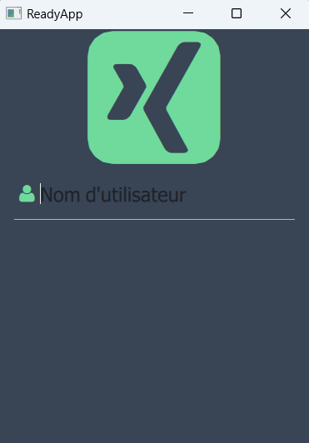

Résultat de saisie du nom d’utilisateur:

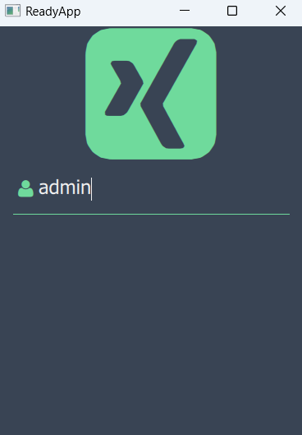

Programme QML:

//===============================================

// GLoginUi.qml

//===============================================

Page {

id: *loginPage*

signal registerClicked()

background: Rectangle {

color: backGroundColor

}

Rectangle {

id: *iconRect*

width: *parent*.width

height: *parent*.height / 3

color: backGroundColor

Text {

id: *icontext*

text: *qsTr*("\uf169")

anchors.centerIn: *parent*

font.pointSize: 112

font.family: "fontawesome"

color: mainAppColor

}

}

ColumnLayout {

width: *parent*.width

anchors.top: *iconRect*.bottom

spacing: 15

TextField {

id: *loginUsername*

placeholderText: *qsTr*("Nom d'utilisateur")

Layout.preferredWidth: *parent*.width - 20

Layout.alignment: Qt.AlignHCenter

color: mainTextCOlor

font.pointSize: 14

font.family: "fontawesome"

leftPadding: 30

background: Rectangle {

implicitWidth: 200

implicitHeight: 50

radius: *implicitHeight* / 2

color: "transparent"

Text {

text: "\uf007"

font.pointSize: 14

font.family: "fontawesome"

color: mainAppColor

anchors.left: *parent*.left

anchors.verticalCenter: *parent*.verticalCenter

leftPadding: 10

}

Rectangle {

width: *parent*.width - 10

height: 1

anchors.horizontalCenter: *parent*.horizontalCenter

anchors.bottom: *parent*.bottom

color: mainAppColor

}

}

}

}

}

//===============================================

## Création du champ du mot de passe

Résultat:

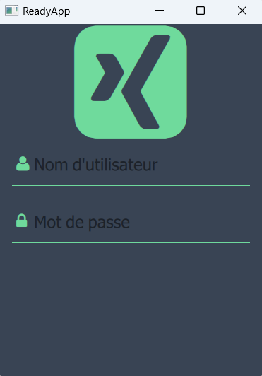

Résultat de saisie du mot de passe:

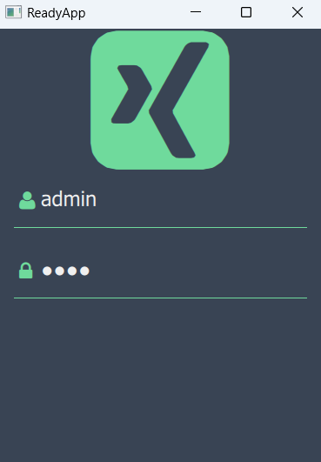

Programme QML:

//===============================================

// GLoginUi.qml

//===============================================

Page {

id: *loginPage*

signal registerClicked()

background: Rectangle {

color: backGroundColor

}

Rectangle {

id: *iconRect*

width: *parent*.width

height: *parent*.height / 3

color: backGroundColor

Text {

id: *icontext*

text: *qsTr*("\uf169")

anchors.centerIn: *parent*

font.pointSize: 112

font.family: "fontawesome"

color: mainAppColor

}

}

ColumnLayout {

width: *parent*.width

anchors.top: *iconRect*.bottom

spacing: 15

TextField {

id: *loginUsername*

placeholderText: *qsTr*("Nom d'utilisateur")

Layout.preferredWidth: *parent*.width - 20

Layout.alignment: Qt.AlignHCenter

color: mainTextCOlor

font.pointSize: 14

font.family: "fontawesome"

leftPadding: 30

background: Rectangle {

implicitWidth: 200

implicitHeight: 50

radius: *implicitHeight* / 2

color: "transparent"

Text {

text: "\uf007"

font.pointSize: 14

font.family: "fontawesome"

color: mainAppColor

anchors.left: *parent*.left

anchors.verticalCenter: *parent*.verticalCenter

leftPadding: 10

}

Rectangle {

width: *parent*.width - 10

height: 1

anchors.horizontalCenter: *parent*.horizontalCenter

anchors.bottom: *parent*.bottom

color: mainAppColor

}

}

}

TextField {

id: *loginPassword*

placeholderText: *qsTr*("Mot de passe")

Layout.preferredWidth: *parent*.width - 20

Layout.alignment: Qt.AlignHCenter

color: mainTextCOlor

font.pointSize: 14

font.family: "fontawesome"

leftPadding: 30

echoMode: TextField.Password

background: Rectangle {

implicitWidth: 200

implicitHeight: 50

radius: *implicitHeight* / 2

color: "transparent"

Text {

text: "\uf023"

font.pointSize: 14

font.family: "fontawesome"

color: mainAppColor

anchors.left: *parent*.left

anchors.verticalCenter: *parent*.verticalCenter

leftPadding: 10

}

Rectangle {

width: *parent*.width - 10

height: 1

anchors.horizontalCenter: *parent*.horizontalCenter

anchors.bottom: *parent*.bottom

color: mainAppColor

}

}

}

}

}

//===============================================

## Création du bouton de connexion

Résultat:

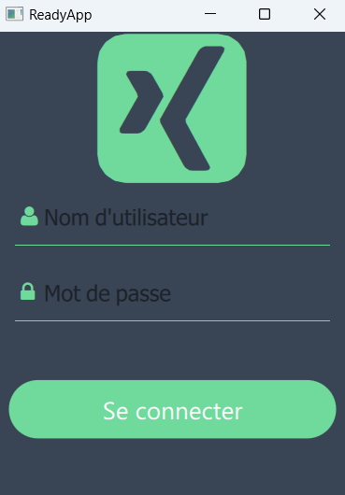

Programme QML:

//===============================================

// GLoginUi.qml

//===============================================

Page {

id: *loginPage*

signal registerClicked()

background: Rectangle {

color: backGroundColor

}

Rectangle {

id: *iconRect*

width: *parent*.width

height: *parent*.height / 3

color: backGroundColor

Text {

id: *icontext*

text: *qsTr*("\uf169")

anchors.centerIn: *parent*

font.pointSize: 112

font.family: "fontawesome"

color: mainAppColor

}

}

ColumnLayout {

width: *parent*.width

anchors.top: *iconRect*.bottom

spacing: 15

TextField {

id: *loginUsername*

placeholderText: *qsTr*("Nom d'utilisateur")

Layout.preferredWidth: *parent*.width - 20

Layout.alignment: Qt.AlignHCenter

color: mainTextCOlor

font.pointSize: 14

font.family: "fontawesome"

leftPadding: 30

background: Rectangle {

implicitWidth: 200

implicitHeight: 50

radius: *implicitHeight* / 2

color: "transparent"

Text {

text: "\uf007"

font.pointSize: 14

font.family: "fontawesome"

color: mainAppColor

anchors.left: *parent*.left

anchors.verticalCenter: *parent*.verticalCenter

leftPadding: 10

}

Rectangle {

width: *parent*.width - 10

height: 1

anchors.horizontalCenter: *parent*.horizontalCenter

anchors.bottom: *parent*.bottom

color: mainAppColor

}

}

}

TextField {

id: *loginPassword*

placeholderText: *qsTr*("Mot de passe")

Layout.preferredWidth: *parent*.width - 20

Layout.alignment: Qt.AlignHCenter

color: mainTextCOlor

font.pointSize: 14

font.family: "fontawesome"

leftPadding: 30

echoMode: TextField.Password

background: Rectangle {

implicitWidth: 200

implicitHeight: 50

radius: *implicitHeight* / 2

color: "transparent"

Text {

text: "\uf023"

font.pointSize: 14

font.family: "fontawesome"

color: mainAppColor

anchors.left: *parent*.left

anchors.verticalCenter: *parent*.verticalCenter

leftPadding: 10

}

Rectangle {

width: *parent*.width - 10

height: 1

anchors.horizontalCenter: *parent*.horizontalCenter

anchors.bottom: *parent*.bottom

color: mainAppColor

}

}

}

Item {

height: 20

}

GButtonUi {

height: 50

Layout.preferredWidth: *loginPage*.width - 20

Layout.alignment: Qt.AlignHCenter

name: "Se connecter"

baseColor: mainAppColor

borderColor: mainAppColor

}

}

}

//===============================================

## Gestion de la connexion d’un utilisateur

Résultat:

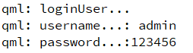

Programme QML:

//===============================================

// GLoginUi.qml

//===============================================

Page {

id: *loginPage*

signal registerClicked()

background: Rectangle {

color: backGroundColor

}

Rectangle {

id: *iconRect*

width: *parent*.width

height: *parent*.height / 3

color: backGroundColor

Text {

id: *icontext*

text: *qsTr*("\uf169")

anchors.centerIn: *parent*

font.pointSize: 112

font.family: "fontawesome"

color: mainAppColor

}

}

ColumnLayout {

width: *parent*.width

anchors.top: *iconRect*.bottom

spacing: 15

TextField {

id: *loginUsername*

placeholderText: *qsTr*("Nom d'utilisateur")

Layout.preferredWidth: *parent*.width - 20

Layout.alignment: Qt.AlignHCenter

color: mainTextCOlor

font.pointSize: 14

font.family: "fontawesome"

leftPadding: 30

background: Rectangle {

implicitWidth: 200

implicitHeight: 50

radius: *implicitHeight* / 2

color: "transparent"

Text {

text: "\uf007"

font.pointSize: 14

font.family: "fontawesome"

color: mainAppColor

anchors.left: *parent*.left

anchors.verticalCenter: *parent*.verticalCenter

leftPadding: 10

}

Rectangle {

width: *parent*.width - 10

height: 1

anchors.horizontalCenter: *parent*.horizontalCenter

anchors.bottom: *parent*.bottom

color: mainAppColor

}

}

}

TextField {

id: *loginPassword*

placeholderText: *qsTr*("Mot de passe")

Layout.preferredWidth: *parent*.width - 20

Layout.alignment: Qt.AlignHCenter

color: mainTextCOlor

font.pointSize: 14

font.family: "fontawesome"

leftPadding: 30

echoMode: TextField.Password

background: Rectangle {

implicitWidth: 200

implicitHeight: 50

radius: *implicitHeight* / 2

color: "transparent"

Text {

text: "\uf023"

font.pointSize: 14

font.family: "fontawesome"

color: mainAppColor

anchors.left: *parent*.left

anchors.verticalCenter: *parent*.verticalCenter

leftPadding: 10

}

Rectangle {

width: *parent*.width - 10

height: 1

anchors.horizontalCenter: *parent*.horizontalCenter

anchors.bottom: *parent*.bottom

color: mainAppColor

}

}

}

Item {

height: 20

}

GButtonUi {

height: 50

Layout.preferredWidth: *loginPage*.width - 20

Layout.alignment: Qt.AlignHCenter

name: "Se connecter"

baseColor: mainAppColor

borderColor: mainAppColor

onClicked: {

loginUser(*loginUsername*.text, *loginPassword*.text)

}

}

}

}

//===============================================

// main.qml

//===============================================

ApplicationWindow {

function *loginUser*(_username, _password) {

*console*.log("loginUser...")

*console*.log("username...: " + *_username*)

*console*.log("password...:" + *_password*)

}

}

//===============================================

## Création du bouton d’inscription

Résultat:

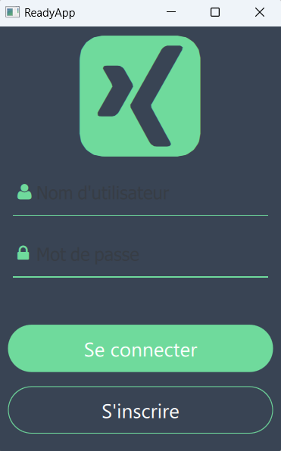

Programme QML:

//===============================================

// GLoginUi.qml

//===============================================

Page {

id: *loginPage*

signal registerClicked()

background: Rectangle {

color: backGroundColor

}

Rectangle {

id: *iconRect*

width: *parent*.width

height: *parent*.height / 3

color: backGroundColor

Text {

id: *icontext*

text: *qsTr*("\uf169")

anchors.centerIn: *parent*

font.pointSize: 112

font.family: "fontawesome"

color: mainAppColor

}

}

ColumnLayout {

width: *parent*.width

anchors.top: *iconRect*.bottom

spacing: 15

TextField {

id: *loginUsername*

placeholderText: *qsTr*("Nom d'utilisateur")

Layout.preferredWidth: *parent*.width - 20

Layout.alignment: Qt.AlignHCenter

color: mainTextCOlor

font.pointSize: 14

font.family: "fontawesome"

leftPadding: 30

background: Rectangle {

implicitWidth: 200

implicitHeight: 50

radius: *implicitHeight* / 2

color: "transparent"

Text {

text: "\uf007"

font.pointSize: 14

font.family: "fontawesome"

color: mainAppColor

anchors.left: *parent*.left

anchors.verticalCenter: *parent*.verticalCenter

leftPadding: 10

}

Rectangle {

width: *parent*.width - 10

height: 1

anchors.horizontalCenter: *parent*.horizontalCenter

anchors.bottom: *parent*.bottom

color: mainAppColor

}

}

}

TextField {

id: *loginPassword*

placeholderText: *qsTr*("Mot de passe")

Layout.preferredWidth: *parent*.width - 20

Layout.alignment: Qt.AlignHCenter

color: mainTextCOlor

font.pointSize: 14

font.family: "fontawesome"

leftPadding: 30

echoMode: TextField.Password

background: Rectangle {

implicitWidth: 200

implicitHeight: 50

radius: *implicitHeight* / 2

color: "transparent"

Text {

text: "\uf023"

font.pointSize: 14

font.family: "fontawesome"

color: mainAppColor

anchors.left: *parent*.left

anchors.verticalCenter: *parent*.verticalCenter

leftPadding: 10

}

Rectangle {

width: *parent*.width - 10

height: 1

anchors.horizontalCenter: *parent*.horizontalCenter

anchors.bottom: *parent*.bottom

color: mainAppColor

}

}

}

Item {

height: 20

}

GButtonUi {

height: 50

Layout.preferredWidth: *loginPage*.width - 20

Layout.alignment: Qt.AlignHCenter

name: "Se connecter"

baseColor: mainAppColor

borderColor: mainAppColor

onClicked: {

loginUser(*loginUsername*.text, *loginPassword*.text)

dataBase

}

}

GButtonUi {

height: 50

Layout.preferredWidth: *loginPage*.width - 20

Layout.alignment: Qt.AlignHCenter

name: "S'inscrire"

baseColor: "transparent"

borderColor: mainAppColor

}

}

}

//===============================================

## Gestion de l’inscription d’un utilisateur

Résultat:

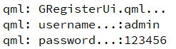

Programme QML:

//===============================================

// GRegisterUi.qml

//===============================================

Page {

id: *loginPage*

signal registerClicked()

background: Rectangle {

color: backGroundColor

}

Rectangle {

id: *iconRect*

width: *parent*.width

height: *parent*.height / 3

color: backGroundColor

Text {

id: *icontext*

text: *qsTr*("\uf169")

anchors.centerIn: *parent*

font.pointSize: 112

font.family: "fontawesome"

color: mainAppColor

}

}

ColumnLayout {

width: *parent*.width

anchors.top: *iconRect*.bottom

spacing: 15

TextField {

id: *loginUsername*

placeholderText: *qsTr*("Nom d'utilisateur")

Layout.preferredWidth: *parent*.width - 20

Layout.alignment: Qt.AlignHCenter

color: mainTextCOlor

font.pointSize: 14

font.family: "fontawesome"

leftPadding: 30

background: Rectangle {

implicitWidth: 200

implicitHeight: 50

radius: *implicitHeight* / 2

color: "transparent"

Text {

text: "\uf007"

font.pointSize: 14

font.family: "fontawesome"

color: mainAppColor

anchors.left: *parent*.left

anchors.verticalCenter: *parent*.verticalCenter

leftPadding: 10

}

Rectangle {

width: *parent*.width - 10

height: 1

anchors.horizontalCenter: *parent*.horizontalCenter

anchors.bottom: *parent*.bottom

color: mainAppColor

}

}

}

TextField {

id: *loginPassword*

placeholderText: *qsTr*("Mot de passe")

Layout.preferredWidth: *parent*.width - 20

Layout.alignment: Qt.AlignHCenter

color: mainTextCOlor

font.pointSize: 14

font.family: "fontawesome"

leftPadding: 30

echoMode: TextField.Password

background: Rectangle {

implicitWidth: 200

implicitHeight: 50

radius: *implicitHeight* / 2

color: "transparent"

Text {

text: "\uf023"

font.pointSize: 14

font.family: "fontawesome"

color: mainAppColor

anchors.left: *parent*.left

anchors.verticalCenter: *parent*.verticalCenter

leftPadding: 10

}

Rectangle {

width: *parent*.width - 10

height: 1

anchors.horizontalCenter: *parent*.horizontalCenter

anchors.bottom: *parent*.bottom

color: mainAppColor

}

}

}

Item {

height: 20

}

GButtonUi {

height: 50

Layout.preferredWidth: *loginPage*.width - 20

Layout.alignment: Qt.AlignHCenter

name: "Se connecter"

baseColor: mainAppColor

borderColor: mainAppColor

onClicked: {

loginUser(*loginUsername*.text, *loginPassword*.text)

dataBase

}

}

GButtonUi {

height: 50

Layout.preferredWidth: *loginPage*.width - 20

Layout.alignment: Qt.AlignHCenter

name: "S'inscrire"

baseColor: "transparent"

borderColor: mainAppColor

onClicked: {

stackView.push("qrc:/qml/GRegisterUi.qml", {"username": "admin", "password": "123456"})

}

}

}

}

//===============================================

// GRegisterUi.qml

//===============================================

Page {

id: *registerPage*

property string username: ""

property string password: ""

Component.onCompleted: {

*console*.log("GRegisterUi.qml...")

*console*.log("username...:" + *username*)

*console*.log("password...:" + *password*)

}

}

//===============================================

# Création de la page d’inscription

## Initialisation de la page

Programme QML:

//===============================================

// GRegisterUi.qml

//===============================================

Page {

id: *registerPage*

}

//===============================================

## Création des propriétés de la page

Résultat:



Programme QML:

//===============================================

// GRegisterUi.qml

//===============================================

Page {

id: *registerPage*

property string username: ""

property string password: ""

Component.onCompleted: {

*console*.log("GRegisterUi.qml...")

*console*.log("username...:" + *username*)

*console*.log("password...:" + *password*)

}

}

//===============================================

## Création du fond de la page

Résultat:



Programme QML:

//===============================================

// GRegisterUi.qml

//===============================================

Page {

id: *registerPage*

property string username: ""

property string password: ""

background: Rectangle {

color: backGroundColor

}

}

//===============================================

## Création du titre de la page

Résultat:

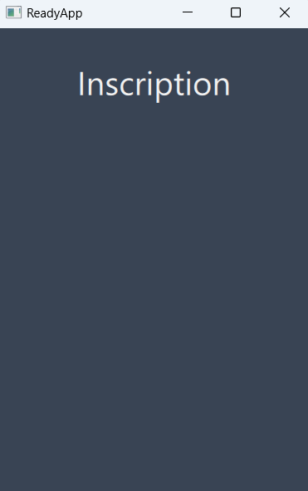

Programme QML:

//===============================================

// GRegisterUi.qml

//===============================================

Page {

id: *registerPage*

property string username: ""

property string password: ""

background: Rectangle {

color: backGroundColor

}

Text {

id: *signupText*

text: *qsTr*("Inscription")

font.pointSize: 24

anchors.top: *parent*.top

anchors.topMargin: 30

anchors.horizontalCenter: *parent*.horizontalCenter

color: mainTextCOlor

}

}

//===============================================

## Création de l’interface graphique de la page

Résultat:

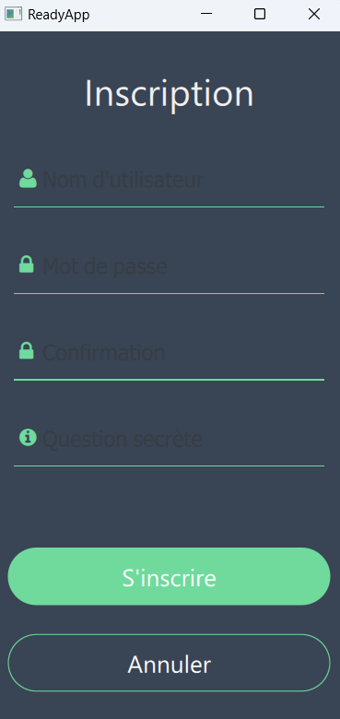

Programme QML:

//===============================================

// GRegisterUi.qml

//===============================================

Page {

id: *registerPage*

property string username: ""

property string password: ""

background: Rectangle {

color: backGroundColor

}

Text {

id: *signupText*

text: *qsTr*("Inscription")

font.pointSize: 24

anchors.top: *parent*.top

anchors.topMargin: 30

anchors.horizontalCenter: *parent*.horizontalCenter

color: mainTextCOlor

}

ColumnLayout {

width: *parent*.width

anchors.top: *signupText*.bottom

anchors.topMargin: 30

spacing: 25

TextField {

id: *registerUsername*

placeholderText: *qsTr*("Nom d'utilisateur")

Layout.preferredWidth: *parent*.width - 20

Layout.alignment: Qt.AlignHCenter

color: mainTextCOlor

font.pointSize: 14

font.family: "fontawesome"

leftPadding: 30

background: Rectangle {

implicitWidth: 200

implicitHeight: 50

radius: *implicitHeight* / 2

color: "transparent"

Text {

text: "\uf007"

font.pointSize: 14

font.family: "fontawesome"

color: mainAppColor

anchors.left: *parent*.left

anchors.verticalCenter: *parent*.verticalCenter

leftPadding: 10

}

Rectangle {

width: *parent*.width - 10

height: 1

anchors.horizontalCenter: *parent*.horizontalCenter

anchors.bottom: *parent*.bottom

color: mainAppColor

}

}

}

TextField {

id: *registerPassword*

placeholderText: *qsTr*("Mot de passe")

Layout.preferredWidth: *parent*.width - 20

Layout.alignment: Qt.AlignHCenter

color: mainTextCOlor

font.pointSize: 14

font.family: "fontawesome"

leftPadding: 30

echoMode: TextField.PasswordEchoOnEdit

background: Rectangle {

implicitWidth: 200

implicitHeight: 50

radius: *implicitHeight* / 2

color: "transparent"

Text {

text: "\uf023"

font.pointSize: 14

font.family: "fontawesome"

color: mainAppColor

anchors.left: *parent*.left

anchors.verticalCenter: *parent*.verticalCenter

leftPadding: 10

}

Rectangle {

width: *parent*.width - 10

height: 1

anchors.horizontalCenter: *parent*.horizontalCenter

anchors.bottom: *parent*.bottom

color: mainAppColor

}

}

}

TextField {

id: *registerPassword2*

placeholderText: *qsTr*("Confirmation")

Layout.preferredWidth: *parent*.width - 20

Layout.alignment: Qt.AlignHCenter

color: mainTextCOlor

font.pointSize: 14

font.family: "fontawesome"

leftPadding: 30

echoMode: TextField.PasswordEchoOnEdit

background: Rectangle {

implicitWidth: 200

implicitHeight: 50

radius: *implicitHeight* / 2

color: "transparent"

Text {

text: "\uf023"

font.pointSize: 14

font.family: "fontawesome"

color: mainAppColor

anchors.left: *parent*.left

anchors.verticalCenter: *parent*.verticalCenter

leftPadding: 10

}

Rectangle {

width: *parent*.width - 10

height: 1

anchors.horizontalCenter: *parent*.horizontalCenter

anchors.bottom: *parent*.bottom

color: mainAppColor

}

}

}

TextField {

id: *passwordHint*

placeholderText: *qsTr*("Question secrète")

Layout.preferredWidth: *parent*.width - 20

Layout.alignment: Qt.AlignHCenter

color: mainTextCOlor

font.pointSize: 14

font.family: "fontawesome"

leftPadding: 30

background: Rectangle {

implicitWidth: 200

implicitHeight: 50

radius: *implicitHeight* / 2

color: "transparent"

Text {

text: "\uf05a"

font.pointSize: 13

font.bold: true

font.family: "fontawesome"

color: mainAppColor

anchors.left: *parent*.left

anchors.verticalCenter: *parent*.verticalCenter

leftPadding: 10

}

Rectangle {

width: *parent*.width - 10

height: 1

anchors.horizontalCenter: *parent*.horizontalCenter

anchors.bottom: *parent*.bottom

color: mainAppColor

}

}

}

Item {

height: 20

}

GButtonUi {

height: 50

Layout.preferredWidth: *parent*.width - 20

Layout.alignment: Qt.AlignHCenter

name: "S'inscrire"

baseColor: mainAppColor

borderColor: mainAppColor

}

GButtonUi {

height: 50

Layout.preferredWidth: *parent*.width - 20

Layout.alignment: Qt.AlignHCenter

name: "Annuler"

baseColor: "transparent"

borderColor: mainAppColor

}

}

}

//===============================================

## Gestion de l’annulation de l’inscription

Programme QML:

//===============================================

// GRegisterUi.qml

//===============================================

Page {

id: *registerPage*

property string username: ""

property string password: ""

ColumnLayout {

width: *parent*.width

anchors.top: *signupText*.bottom

anchors.topMargin: 30

spacing: 25

GButtonUi {

height: 50

Layout.preferredWidth: *parent*.width - 20

Layout.alignment: Qt.AlignHCenter

name: "Annuler"

baseColor: "transparent"

borderColor: mainAppColor

onClicked: stackView.pop()

}

}

}

//===============================================

## Gestion de l’inscription d’un utilisateur

Résultat:

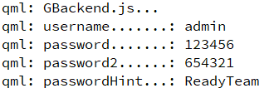

Programme QML:

//===============================================

// GRegisterUi.qml

//===============================================

Page {

id: *registerPage*

property string username: ""

property string password: ""

ColumnLayout {

width: *parent*.width

anchors.top: *signupText*.bottom

anchors.topMargin: 30

spacing: 25

GButtonUi {

height: 50

Layout.preferredWidth: *parent*.width - 20

Layout.alignment: Qt.AlignHCenter

name: "S'inscrire"

baseColor: mainAppColor

borderColor: mainAppColor

onClicked: onRegister(*registerUsername*.text, *registerPassword*.text, *registerPassword2*.text, *passwordHint*.text)

}

}

}

//===============================================

// main.qml

//===============================================

ApplicationWindow {

id: *rootWindow*

width: 300

height: 600

visible: true

title: *qsTr*("ReadyApp")

function *onRegister*(_username, _password, _password2, _passwordHint) {

if(!*GBackend*.onRegister(*_username*, *_password*, *_password2*, *_passwordHint*)) {

*popup*.popMessage = *GBackend*.getErrors()

*popup*.open()

return

}

}

}

//===============================================

Programme JS:

//===============================================

// GBackend.js

//===============================================

function *onRegister*(_username, _password, _password2, _passwordHint) {

*clearErrors*()

*console*.log("GBackend.js...")

*console*.log("username.......: " + *_username*)

*console*.log("password.......: " + *_password*)

*console*.log("password2......: " + *_password2*)

*console*.log("passwordHint...: " + *_passwordHint*)

return !*hasErrors*()

}

//===============================================

# Création du module Backend JS

## Création de la variable de gestion des erreurs

Programme JS:

//===============================================

// GBackend.js

//===============================================

var *m_errors* = []

//===============================================

## Création de la variable de gestion de la base de données

Programme JS:

//===============================================

// GBackend.js

//===============================================

var *m_errors* = []

var *m_dbSQL* = null

//===============================================

## Gestion des erreurs

Programme JS:

//===============================================

// GBackend.js

//===============================================

var *m_errors* = []

var *m_dbSQL* = null

//===============================================

// errors

//===============================================

function *clearErrors*() {

*m_errors* = []

}

function *addError*(_msg) {

*m_errors*.push(*_msg*)

}

function *getErrors*() {

return *m_errors*.join("\n")

}

function *hasErrors*() {

return (*m_errors*.length !== 0)

}

//===============================================

## Gestion de la base de données

Programme JS:

//===============================================

// GBackend.js

//===============================================

var *m_errors* = []

var *m_dbSQL* = null

//===============================================

// errors

//===============================================

function *clearErrors*() {

*m_errors* = []

}

function *addError*(_msg) {

*m_errors*.push(*_msg*)

}

function *getErrors*() {

return *m_errors*.join("\n")

}

function *hasErrors*() {

return (*m_errors*.length !== 0)

}

//===============================================

// database

//===============================================

function *isOpenDatabase*() {

if(!*m_dbSQL*) {

*addError*("Erreur 2 lors de la connexion au données.")

return false

}

return !*hasErrors*()

}

function *openDatabase*() {

*m_dbSQL* = LocalStorage.openDatabaseSync("db_readydev.dat", "1.0", "Base de données de ReadyDev", 1000000);

try {

*m_dbSQL*.transaction(function(tx) {

*tx*.executeSql("create table if not exists _users ( " +

"_username text, " +

"_password text " +

")")

})

}

catch(*e*) {

*addError*(*e*)

}

return !*hasErrors*()

}

//===============================================

## Gestion des utilisateurs

Programme JS:

//===============================================

// GBackend.js

//===============================================

var *m_errors* = []

var *m_dbSQL* = null

//===============================================

// errors

//===============================================

function *clearErrors*() {

*m_errors* = []

}

function *addError*(_msg) {

*m_errors*.push(*_msg*)

}

function *getErrors*() {

return *m_errors*.join("\n")

}

function *hasErrors*() {

return (*m_errors*.length !== 0)

}

//===============================================

// database

//===============================================

function *isOpenDatabase*() {

if(!*m_dbSQL*) {

*addError*("Erreur 2 lors de la connexion au données.")

return false

}

return !*hasErrors*()

}

function *openDatabase*() {

*m_dbSQL* = LocalStorage.openDatabaseSync("db_readydev.dat", "1.0", "Base de données de ReadyDev", 1000000);

try {

*m_dbSQL*.transaction(function(tx) {

*tx*.executeSql("create table if not exists _users ( " +

"_username text, " +

"_password text " +

")")

})

}

catch(*e*) {

*addError*(*e*)

}

return !*hasErrors*()

}

//===============================================

// users

//===============================================

function *isLoginUser*(_username, _password) {

*clearErrors*()

if(*_username* === "") {

*addError*("Le nom d'utilisateur est obligatoire.")

return false;

}

if(*_password* === "") {

*addError*("Le mot de passe est obligatoire.")

return false;

}

try {

*m_dbSQL*.transaction(function(tx) {

var *lResults* = *tx*.executeSql("" +

"select _password from _users " +

"where _username = ? " +

"", *_username*)

if(*lResults*.rows.length === 0) {

*addError*("Vous n'avez pas de compte.")

}

else if(*lResults*.rows.item(0)._password !== *_password*) {

*addError*("Le mot de passe est incorrect.")

}

})

}

catch(*e*) {

*addError*(*e*)

}

return !*hasErrors*()

}

//===============================================

# Création d’un bouton personnalisé

Résultat:

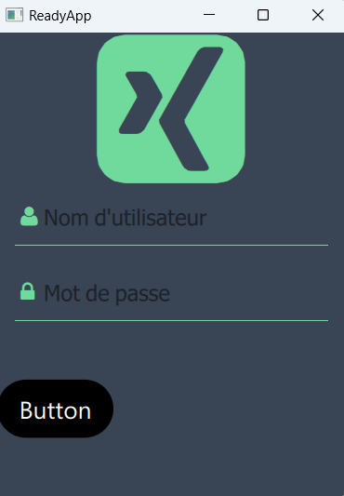

## Initialisation du bouton

Programme QML:

//===============================================

// GButtonUi.qml

//===============================================

Button {

id: *control*

text: *qsTr*("Button")

font.pointSize: 16

}

//===============================================

## Création de la propriété alias du nom

Programme QML:

//===============================================

// GButtonUi.qml

//===============================================

Button {

id: *control*

text: *qsTr*("Button")

font.pointSize: 16

property alias name: *control*.text

}

//===============================================

## Création des propriétés des couleurs

Programme QML:

//===============================================

// GButtonUi.qml

//===============================================

Button {

id: *control*

text: *qsTr*("Button")

font.pointSize: 16

property alias name: *control*.text

property color baseColor

property color borderColor

}

//===============================================

## Gestion du texte du bouton

Programme QML:

//===============================================

// GButtonUi.qml

//===============================================

Button {

id: *control*

text: *qsTr*("Button")

font.pointSize: 16

property alias name: *control*.text

property color baseColor

property color borderColor

contentItem: Text {

text: *control*.text

font: *control*.font

opacity: *enabled* ? 1.0 : 0.3

color: *control*.down ? "#ffffff" : "#ffffff"

horizontalAlignment: Text.AlignHCenter

verticalAlignment: Text.AlignVCenter

elide: Text.ElideRight

}

}

//===============================================

## Gestion du fond et de la bordure du bouton

Programme QML:

//===============================================

// GButtonUi.qml

//===============================================

Button {

id: *control*

text: *qsTr*("Button")

font.pointSize: 16

property alias name: *control*.text

property color baseColor

property color borderColor

contentItem: Text {

text: *control*.text

font: *control*.font

opacity: *enabled* ? 1.0 : 0.3

color: *control*.down ? "#ffffff" : "#ffffff"

horizontalAlignment: Text.AlignHCenter

verticalAlignment: Text.AlignVCenter

elide: Text.ElideRight

}

background: Rectangle {

id: *bgrect*

implicitWidth: 100

implicitHeight: 50

color: *baseColor*

opacity: *control*.down ? 0.7 : 1

radius: *height*/2

border.color: *borderColor*

}

}

//===============================================

# Création d’un champ de saisie

## Initialisation du champ

Programme QML:

//===============================================

// GLineEdit.qml

//===============================================

TextField {

id: *control*

}

//===============================================

# Création d’un pop-up personnalisé

Résultat:



## Initialisation du pop-up

Programme QML:

//===============================================

// GPopupUi.qml

//===============================================

Popup {

id: *popup*

}

//===============================================

## Création du fond du pop-up

Programme QML:

//===============================================

// main.qml

//===============================================

Popup {

id: *popup*

background: Rectangle {

implicitWidth: *rootWindow*.width

implicitHeight: 60

color: *popupBackGroundColor*

}

}

//===============================================

## Création du texte du pop-up

Programme QML:

//===============================================

// main.qml

//===============================================

Popup {

id: *popup*

background: Rectangle {

implicitWidth: *rootWindow*.width

implicitHeight: 60

color: *popupBackGroundColor*

}

y: (*rootWindow*.height - 60)

modal: true

focus: true

closePolicy: Popup.CloseOnPressOutside

Text {

id: *message*

anchors.centerIn: *parent*

font.pointSize: 12

color: *popupTextCOlor*

}

onOpened: popupClose.start()

}

//===============================================

## Création de la propriété alias du texte

Programme QML:

//===============================================

// main.qml

//===============================================

Popup {

id: *popup*

property alias popMessage: *message*.text

background: Rectangle {

implicitWidth: *rootWindow*.width

implicitHeight: 60

color: *popupBackGroundColor*

}

y: (*rootWindow*.height - 60)

modal: true

focus: true

closePolicy: Popup.CloseOnPressOutside

Text {

id: *message*

anchors.centerIn: *parent*

font.pointSize: 12

color: *popupTextCOlor*

}

onOpened: popupClose.start()

}

//===============================================

## Fermeture du pop-up après un certain temps

Programme QML:

//===============================================

// main.qml

//===============================================

Popup {

id: *popup*

property alias popMessage: *message*.text

background: Rectangle {

implicitWidth: *rootWindow*.width

implicitHeight: 60

color: *popupBackGroundColor*

}

y: (*rootWindow*.height - 60)

modal: true

focus: true

closePolicy: Popup.CloseOnPressOutside

Text {

id: *message*

anchors.centerIn: *parent*

font.pointSize: 12

color: *popupTextCOlor*

}

onOpened: *popupClose*.start()

}

Timer {

id: *popupClose*

interval: 2000

onTriggered: *popup*.close()

}

//===============================================

# Création d’un timer

## Création du timer

Programme QML:

//===============================================

// main.qml

//===============================================

Timer {

id: *popupClose*

interval: 2000

onTriggered: *popup*.close()

}

//===============================================

## Démarrage du timer

Programme QML:

//===============================================

// main.qml

//===============================================

Popup {

id: *popup*

onOpened: *popupClose*.start()

}

Timer {

id: *popupClose*

interval: 2000

onTriggered: *popup*.close()

}

//===============================================

# Utilisation de FontAwesome

## Référence complète des icônes FontAwesome

<https://fontawesome.com/v4/cheatsheet/>

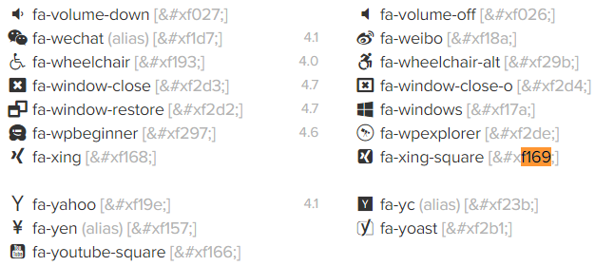

# Utilisation de scripts Batch

## Affichage de l’arbre des répertoires et fichiers

Résultat:



Programme Batch:

::===============================================

:: Terminal

::===============================================

tree /f

::===============================================